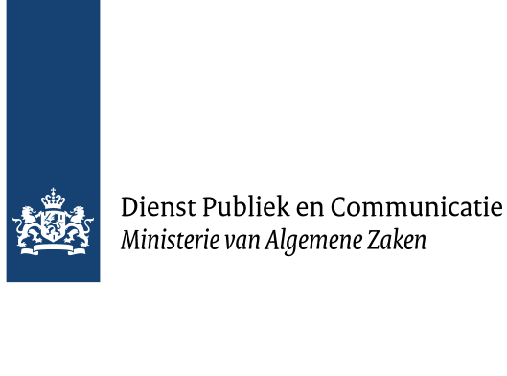

BIJLAGE G Format Nota van Inlichtingen

Europese aanbesteding
UX-onderzoek

Openbare Procedure
Aanbestedingsnummer: Ea0105
Datum: 17 februari 2022

Versie: 1.0

GEGEVENS AANBESTEDING

Bijlage
Kenmerk
Betreft Europese aanbesteding
Naam <gegadigde/potentiële inschrijver

BESCHRIJVEND DOCUMENT

VRAAG .
Vindplaats
Antwoord

VRAAG .
Vindplaats
Antwoord

VRAAG .
Vindplaats
Antwoord

VRAAG .
Vindplaats
Antwoord

VRAAG .
Vindplaats
Antwoord

VRAAG .
Vindplaats
Antwoord

VRAAG .
Vindplaats
Antwoord

VRAAG .
Vindplaats
Antwoord
CONCEPT RAAMOVEREENKOMST

VRAAG .
Vindplaats
Antwoord

VRAAG .
Vindplaats
Antwoord

VRAAG .
Vindplaats
Antwoord

VRAAG .
Vindplaats
Antwoord

VRAAG .
Vindplaats
Antwoord

VRAAG .
Vindplaats
Antwoord

VRAAG .
Vindplaats
Antwoord

VRAAG .
Vindplaats
Antwoord
FORMAT NADERE OVEREENKOMST

VRAAG .
Vindplaats
Antwoord

VRAAG .
Vindplaats
Antwoord

VRAAG .
Vindplaats
Antwoord

VRAAG .
Vindplaats
Antwoord

VRAAG .
Vindplaats
Antwoord

VRAAG .
Vindplaats
Antwoord

VRAAG .
Vindplaats
Antwoord

VRAAG .
Vindplaats
Antwoord

ARVODI-2018

VRAAG .
Vindplaats
Antwoord

VRAAG .
Vindplaats
Antwoord

VRAAG .
Vindplaats
Antwoord

VRAAG .
Vindplaats
Antwoord

VRAAG .
Vindplaats
Antwoord

VRAAG .
Vindplaats
Antwoord

OVERIG

VRAAG .
Vindplaats
Antwoord

VRAAG .
Vindplaats
Antwoord

VRAAG .
Vindplaats
Antwoord

VRAAG .
Vindplaats
Antwoord

VRAAG .
Vindplaats
Antwoord

VRAAG .
Vindplaats
Antwoord

